Nama : Fajar Muhammad F
Nim : 4511210022

Project Game : Priests and Devil
Versi : 1.0
Creator : Fajar Muhamamad F

Penjelasan
Cara bermain :
- Pemain Daftar dengan memasukan username , password
- Pemain Login ke Game memasukan username dan password pemain
- Terdapat 3 pendeta dan 3 iblis di pulau A
- Pemain harus melakukan pemindahan 3 pendeta dan 3 iblis ke pulau B dari pulau A menggunakan perahu yang hanya dapat memuat 2 orang maximum untuk memenangkan permainan
- Apabila pada jumlah pendeta lebih sedikit dari pada iblis pada suatu pulau termasuk perahu dipulau tersebut maka permainan berakhir / game over
- Pemain diberikan waktu sebanyak 180 detik untuk menyelesaikan semuanya, apabila waktu habis maka permainan berakhir / game over
- Apabila pemain dapat menyelesaikan permainan maka score akan disimpan ke dalam daftar score

Menu Awal
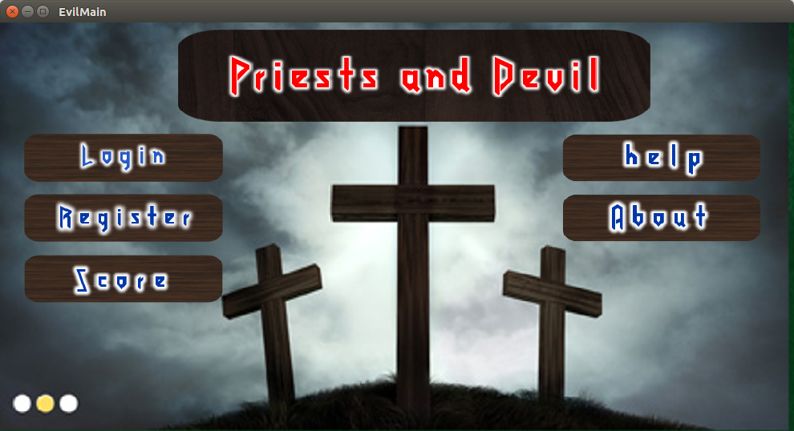
Login
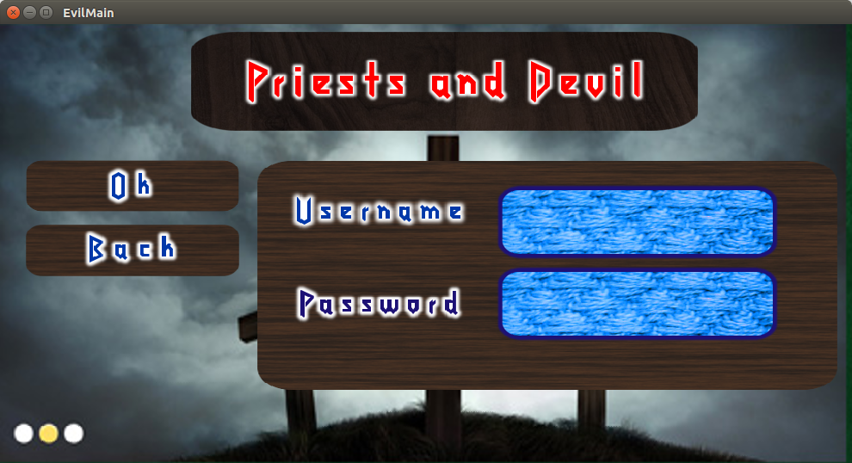
Register
GamePlay
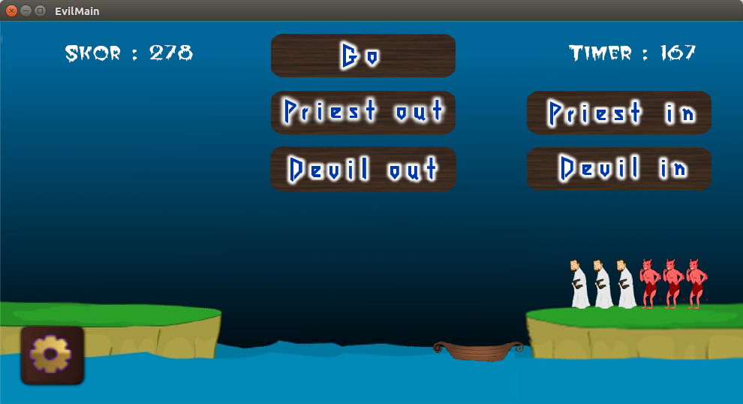

Score
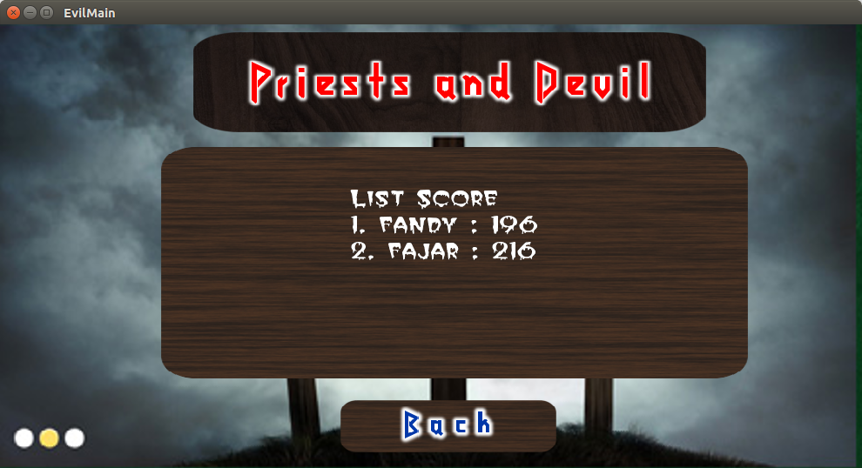
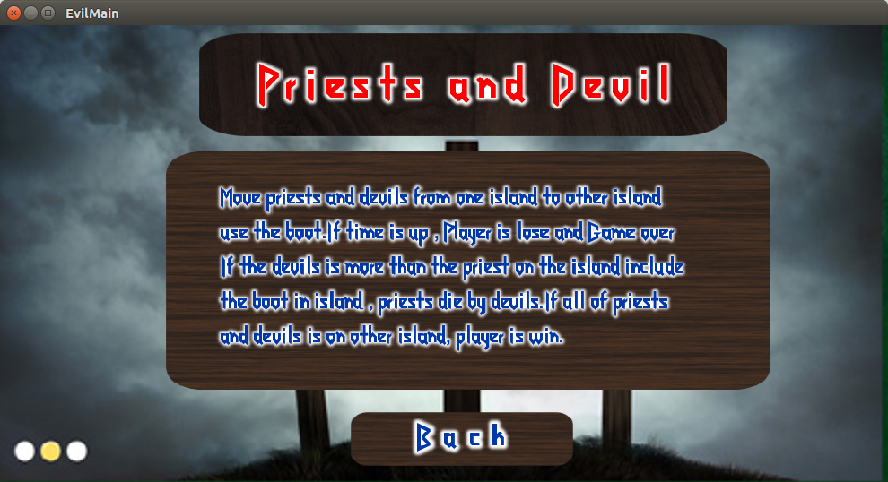
Help

About
